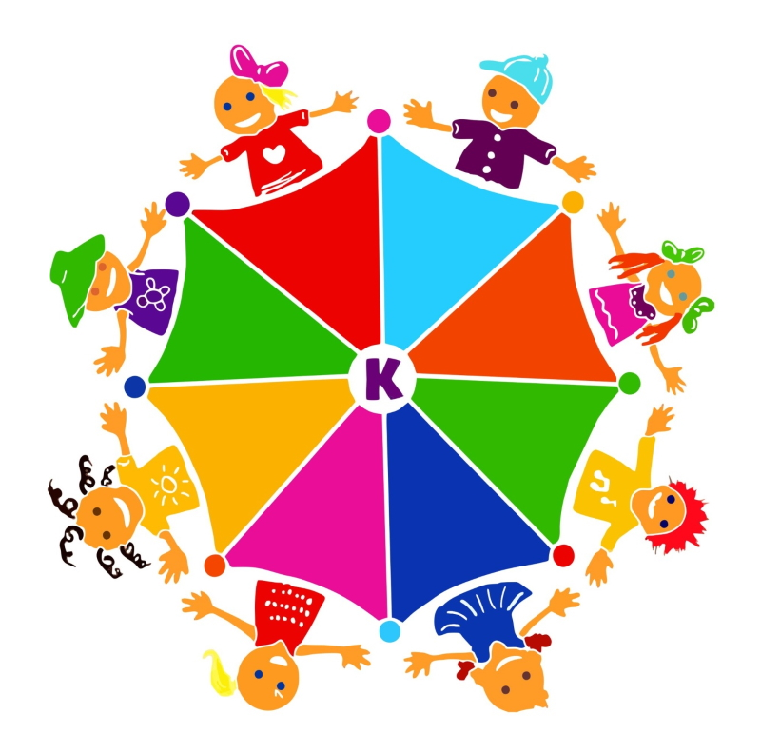
Расписание занятий профильной смены
«Весенняя карусель-2023»
Сызранского филиала ГБОУ Самарской области «Школа-интернат №2
для обучающихся с ограниченными возможностями здоровья
городского округа Жигулёвск»

Понедельник  20.03.2023 | Вторник  21.03.2023 | Среда  22.03.2023 | Четверг  23.03.2023 | Пятница  24.03.2023
«Вместе на зарядку»  https://www.youtube.com/watch?v=BHPcdzfUTyc | Утренняя зарядка  https://www.youtube.com/watch?v=g5Cl-1fHSsg | Веселая зарядка  https://www.youtube.com/playlist?list=PLG4xGJg_QGsAyAZAU2EZxvPveKwvAajM7 | На зарядку становись!  https://www.youtube.com/watch?v=ffLvBYKAfkA | «Зарядка для детей»  https://www.youtube.com/watch?v=TMdMGIcM_sA&t=3s
Правила безопасного поведения во время весенних каникул  https://www.youtube.com/watch?v=JrKsMPNWbR0&t=23s | Правила безопасности «Один дома»  http://www.youtube.com/watch?v=Y4ePdGS-VDc | Детская онлайн-библиотека  https://gostei.ru/skazki/  Мультипликационные истории  https://solnet.ee/filmoteka/multfilmy | Что такое РДДМ  https://sch1293.mskobr.ru/attach_files/upload_users_files/63369abd1476e.pdf | Каникулы с пользой  https://www.youtube.com/watch?v=-OAwqlX9thk&t=7s  Загадки детям https://www.youtube.com/watch?v=R0Kz6W5ZhjQ
История создания РДДМ  «Движение Первых»  https://sosh2ugansk.gosuslugi.ru/netcat_files/160/2642/Istoriya_sozdaniya_RDDM.pdf | Весенние поделки. Бабочки.  http://www.babylessons.ru/babochki-vesennie-podelki/  https://www.youtube.com/watch?v=D8Cwm5E9K3A | День Воды  https://www.youtube.com/watch?v=yzJYyoUBECI&t=6s  Караоке для детей  https://solnet.ee/sol/003/karaoke-dlja-detej | Экскурсия в Детский мини-технопарк «Квантум».  Робо-квантум  г. Сызрань, ул. Степана Разина, д.1 | Развивающие игры  Игра-головоломка «Танграм»  http://www.babylessons.ru/igra-golovolomka-tangram/
Развивающие игры. Звуковое лото  https://solnet.ee/games/g1_10 | Новости РДДМ  https://будьвдвижении.рф/  https://vk.com/rddm_official | Путешествие в Океанариум  https://www.youtube.com/watch?v=7mdv9Vb2tjU&t=1s  Зоогалактика  https://zoogalaktika.ru/ | Развивающие игры. Раскраски  https://solnet.ee/games/g1_03  http://www.orljata.ru/paint.php?page=1&type=1 | Детские танцы повторялки https://www.youtube.com/watch?v=7ia2tHcPuKM  https://www.youtube.com/watch?v=WUvdGQiMlxY
Суббота  25.03.2023 | Воскресенье  26.03.2023 | Понедельник  27.03.2023 | Вторник  28.03.2023
«Вместе на зарядку»  https://www.youtube.com/watch?v=ffLvBYKAfkA | «Веселые игры»:  Утренняя зарядка  https://www.youtube.com/watch?v=g5Cl-1fHSsg  https://www.youtube.com/watch?v=g5Cl-1fHSsg | «Спортивный калейдоскоп»:  Веселая зарядка  https://www.youtube.com/playlist?list=PLG4xGJg_QGsAyAZAU2EZxvPveKwvAajM7 | «Веселая зарядка»  https://vk.com/video-183785664_456239049
Основные правила безопасного интернета  https://www.youtube.com/watch?v=cn3YVBOP03Q&t=2s | Конструктор «Роботы»  https://solnet.ee/games/g1_g32 | Развивающие игры. Найди пару  https://solnet.ee/games/g1_09 | Виртуальный тур. Московский Кремль  http://tours.kremlin.ru/  Виртуальный тур. Московский зоопарк  https://moscowzoo.ru/vtour/
Экскурсия в Детский мини-технопарк «Квантум».  Робо-квантум  г. Сызрань, ул. Степана Разина, д.1 | Развивающие игры. Собиралки  https://solnet.ee/games/g1_11 | Экскурсия в Детский мини-технопарк «Квантум».  Квантум виртуальной реальности  г. Сызрань, ул. Степана Разина, д.1 | Мультипликационные истории  https://solnet.ee/filmoteka/multfilmy
Полезные занятия  https://deti.mann-ivanov-ferber.ru/2019/03/24/7-poleznyx-zanyatij-na-vesennie-kanikuly-veselye-i-razvivayushhie/ | Несложные оригами  https://www.kanal-o.ru/news/13986  Развивающие игры. Превращалки  https://solnet.ee/games/g1_05 | Музей интересных вещей  https://shishkinles.ru/rubrics/muzej-interesnyh-veshhej/ | Уроки лепки  https://vkusnyasha.ru/kak-slepit-kota-iz-plastilina-ili-polimernoj-gliny-primery-idei-master-klassy/

